Ульяновский Государственный Технический Университет Кафедра вычислительной техники

Отчет по лабораторной работе № 2
Тема: Построение онтологической модели в Protege

Студент, гр. ИВТИИбд-11 Глотов В.А. Преподаватель Хайруллин И.Д.

Ульяновск 2026

Введение

Цель работы: Построить онтологическую модель в Protege в соответствии с выбранным вариантом(вариант 9 - Корпоративная Иерархия)

Описание выбранного варианта: В варианте 9 требуется создать
онтологическую модель на тему “Корпоративная Иерархия”. Модель состоит из нескольких классов и подклассов соответственно. Изначально идет класс
“Company”(Компания), сразу за ним “GenDirector”(Генеральный директор) и “Zam_Gen_Director”(Зам. Генерального Директора). В классе “GenDirector” идет развлетвление на 2 подкласса: “Law_Dep”(Юридический отдел); “Production_Dep”(Отдел производства). Которые уже переходят в
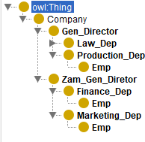
“Emp”(Сотрудник). В “Zam_Gen_Director” также идет разделение на 2, но другие подклассы: “Finance_Dep”(Финансовый отдел); “Marketing_Dep”(Отдел маркетинга). Эти подклассы переходят в “Emp”(Сотрудник). Сформированная онтологическая модель представлена ниже.

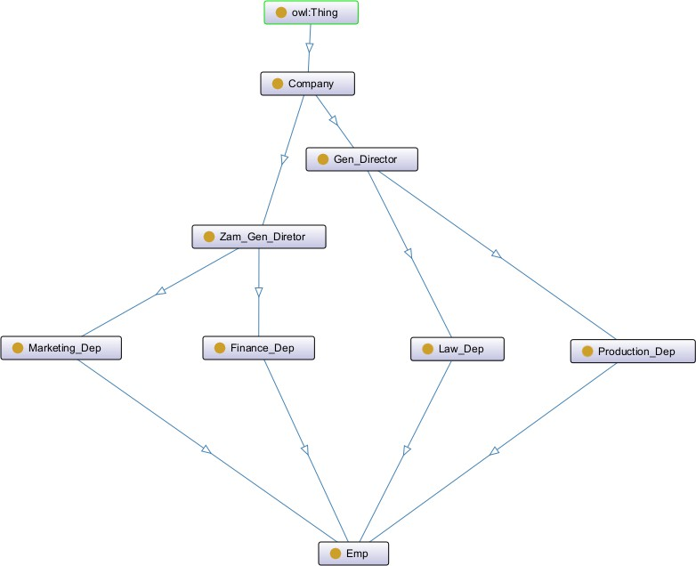

Заключение

Вывод: При работе со средой Protege проблем не возникло. Только небольшие трудности с переводом.

